各县市区、功能区科技部门咨询电话

泰山区：8226703；taishankjgx@163.com
岱岳区：8562577；wmclyh@126.com
新泰市：7267078；xtskjjgxk@ta.shandong.cn
肥城市：3228867；fcskjjghgxk@163.com
宁阳县：5621318；ny5621318@163.com
东平县：2825808；yw21602022@163.com
高新区：8938110；tagxqkj@126.com
泰山景区：5369166；tsjqkjty@ta.shandong.cn
徂汶景区经济发展部：8922267；cwjqjfk@163.com
泰安旅游经济开发区：15966036994
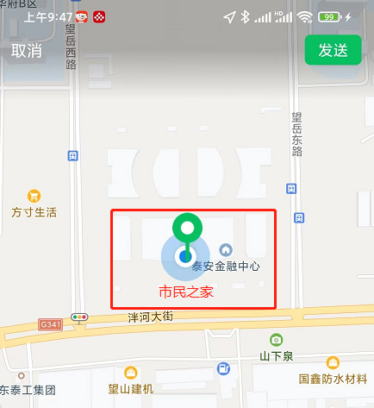
泰安市科技局政务服务窗口
电话：8538139
地址：山东省泰安市望岳东路55号 市民之家 三楼西厅 F21

